KATA PENGANTAR

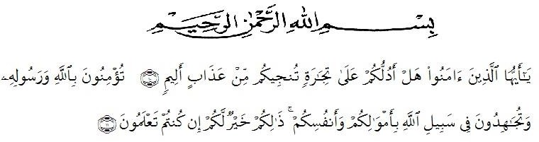
Artinya : Hai orang-orang yang beriman, maukah kamu Aku tunjukan suatu perniagaan yang dapat menyelamatkan kamu dari azab yang pedih? (Yaitu) kamu beriman kepada Allah dan Rasul-Nya dan berjihad di jalan Allah dengan harta dan jiwamu. Itulah yang lebih baik bagi kamu jika kamu mengetahui. (Al-Qur’anSurah As-Saff Ayat10-11).
Segala puji syukur penulis ucapkan kepada Tuhan Yang Maha Esa atas rahmat dan karunia-Nya sehingga penulis dapat melaksanakan penelitian dan menyelesaikan penulisan skripsi ini dengan judul “Skrining Fitokimia Dan Uji Aktivitas Antibakteri Ekstrak Etanol Daun Matoa (Pometia Pinnata J.R. Forst & G. Forst) Terhadap Pertumbuhan Bakteri Salmonella Thypi ”, sebagai syarat memperoleh gelar Sarjana Farmasi pada Fakultas Farmasi Universitas Muslim Nusantara Al Washliyah Medan.
Pada kesempatan ini penulis mengucapkan terimakasih yang sebesar- besarnya kepada Bapak Drs. Syaruddin Gultom dan Ibu Mulia Darni, S. Pdi selaku orangtua yang selalu memberikan kasih sayang, doa, nasehat serta atas kesabarannya yang luar biasa dalam setiap langkah hidup penulis, yang merupakan anugerah terbesar dalam hidup, sehingga penulis dapat menyelesaikan penulisan skripsi ini.
Penulis juga menyampaikan terimakasih yang sebesar-besarnya kepada Ibu apt. Dra. D. Elysa Putri Mambang, M.Si selaku pembimbing yang telah memberi banyak masukan, saran dan bimbingan selama penelitian sehingga selesainya skripsi ini.
Pada kesempatan ini penulis juga mengucapkan terimakasih yang sebesar- besarnya kepada:
- Bapak H. Dr. KRT. Hardi Mulyono K. Surbakti, Selaku Rektor Universitas Muslim Nusantara Al Washliyah Medan.
- Ibu apt. Minda Sari Lubis, S.Farm., M.Si. Selaku Dekan Fakultas Farmasi Universitas Muslim Nusantara Al Washliyah Medan.
- Ibu apt. Rafita Yuniarti, S.Si., M.Kes. Selaku Wakil Dekan I Fakultas Farmasi Universitas Muslim Nusantara Al Washliyah Medan.
- Bapak apt. Haris Munandar Nasution, S. Farm., M.Si., selaku Ketua Program Studi Farmasi Universitas Muslim Nusantara Al-Washliyah Medan.
- Ibu Anny Sartika Daulay, S.Si, M.Si., Selaku Kepala Laboratorium Farmasi Terpadu UMN Al Washliyah Medan.
- Bapak Ibu staf pengajar Fakultas Farmasi UMN Al Washliyah Medan yang telah mendidik dan membina penulis sehingga dapat menyelesaikan pendidikan.
- Keluarga penulis Kak Dina, Uning, Bang Kamal, Adek Asrul, Bang Rudy , Bang Tasman, dan keponakan yang lucu-lucu Adyba, Syifa, Yahya terimakasih atas doa dan segala dukungan.
- Teruntuk sahabat yang sudah berjuang bersama dari D3 ke S1, Ercha Minanda, Audry Pratiwi, Syafira Azizah, Dina Parlin, terimakasih atas segala bantuan dan kenangan indah bersama kalian selama ini, see you on top .
- Kepada Rekan-rekan stambuk 2020 serta semua teman yang tidak dapat disebutkan satu persatu, yang telah banyak memberikan doa dan dorongan kepada penulis.
Penulis menyadari bahwa bahan seminar ini masih banyak kekurangan, oleh karena itu dengan segala kerendahan hati, penulis menerima kritik dan saran yang bersifat membangun demi kesempurnaan bahan seminar hasil penelitian ini.
Akhirnya penulis ucapkan terima kasih kepada semua pihak yang telah membantu yang tidak disebutkan satu persatu dalam penulisan bahan seminar hasil penelitian ini. Semoga bahan seminar hasil penelitian ini bermanfaat bagi ilmu pengetahuan pada umumnya dan bidang farmasi khususnya.
Medan, September 2022
Penulis

Syarifah Elena Gultom

